ВСЕРОССИЙСКАЯ ОЛИМПИАДА ШКОЛЬНИКОВ
ПО БИОЛОГИИ. 2021-2022 учебный год
ШКОЛЬНЫЙ ЭТАП
7 класс

Уважаемый участник олимпиады!
Вам предстоит выполнить теоретические (письменные) и тестовые задания.
Время выполнения заданий теоретического тура 2 (два) астрономических часа (120 минут).
Выполнение тестовых заданий целесообразно организовать следующим образом:
− не спеша, внимательно прочитайте тестовое задание и уясните суть вопроса;
− внимательно прочитайте все предложенные варианты ответа и проанализируйте каждый из них, учитывая формулировку задания;
− определите, какой из предложенных вариантов ответа наиболее верный и полный; если требуется выбрать все правильные ответы, их может быть более одного – в этом случае выявите все верные варианты ответа, соответствующие поставленным в задании условиям;
− запишите букву (или буквы), соответствующую выбранному Вами ответу, на черновике или бланке задания;
− продолжайте таким же образом работу до завершения выполнения тестовых заданий;
− после выполнения всех предложенных заданий еще раз проверьте правильность ваших ответов;
− не позднее чем за 10 минут до окончания времени работы начните переносить верные ответы в бланк ответов;
− если потребуется корректировка выбранного Вами варианта ответа, то неправильный вариант ответа зачеркните крестиком и рядом напишите новый.
Предупреждаем Вас, что:
− при оценке тестовых заданий, где необходимо определить один верный ответ, 0 баллов выставляется за неверный ответ, а также если участник отметил несколько ответов (в том числе верный) или все ответы;
− при оценке тестовых заданий, где необходимо определить все правильные ответы, 0 баллов выставляется, если участником отмечены неверные ответы, большее количество ответов, чем предусмотрено в задании (в том числе правильные ответы) или все ответы.
Задание теоретического тура считается выполненным, если Вы вовремя сдаете его членам жюри.

Максимальный балл за работу – 46.

Часть 1
Вам предлагаются тестовые задания с выбором ОДНОГО ПРАВИЛЬНОГО варианта ответа из четырёх. Индекс верного ответа укажите в матрице знаком «Х».

- Из указанных сред обитания живых организмов наибольшие суточные температурные колебания наблюдаются:
а) в лесной подстилке;
б) на поверхности открытой почвы;
в) в океане на глубине 300 метров;
г) в крови человека.

- Школьники младших классов попросили у учителя биологии чашку Петри, положили на дно чашки влажную фильтровальную бумагу, на неё поместили смоченный в воде кусочек хлеба, после чего закрыли чашку Петри крышкой и поставили на несколько дней на подоконник. Спустя несколько дней на данном кусочке хлеба с наибольшей вероятностью разовьются:
а) трутовые грибы;
б) мукоровые грибы;
в) пурпурные бактерии;
г) цианобактерии (сине-зелёные водоросли).

- На наибольшей глубине в морях могут фотосинтезировать:
а) высшие растения;
б) эвгленовые водоросли;
в) красные водоросли;
г) бурые водоросли.

- Клубеньковые бактерии, помогающие растениям усваивать азот из атмосферы, образуют симбиоз с:
а) дубом; б)рожью;
в) капустой;
г) фасолью.
- На рисунках приведены высшие растения, из которых к разно- споровым растениям можно отнести:
а) мох кукушкин лён;
б) саговник;
в) папоротник щитовник мужской;
г) всё перечисленное.

кукушкин лён | саговник | щитовник мужской

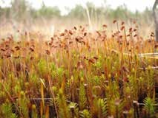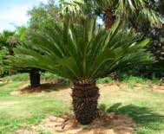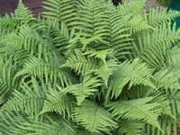

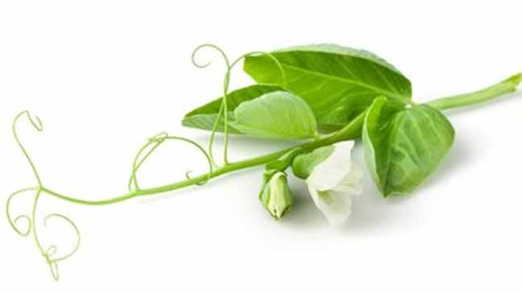
- Усики гороха, изображённые на рисунке, являются видоизменёнными:
а) листьями;
б) частями сложного листа;
в) побегами;
г) придаточными корнями.

- В пресной воде или на её поверхности НЕ обитают:
а) мхи;
б) папоротники;
в) хвойные растения;
г) цветковые растения.
- Один и тот же тип плода характерен для:
а) яблони и вишни;
б) картофеля и моркови;
в) подсолнечника и пшеницы;
г) крыжовника и черники.

- Какие химические элементы растения могут самостоятельно получать из атмосферы?
а) водород, фосфор;
б) кислород, углерод;
в) серу, водород;
г) кислород, азот.

- Сколько сперматозоидов участвует в процессе двойного оплодо- творения у томата?
а) ни одного;
б) один;
в) два;
г) более двух.

- Вегетативное тело грибов может быть представлено:
а) многоядерным мицелием;
б) мицелием, разделённым на отдельные одноядерные клетки;
в) единственной одноядерной клеткой;
г) верны все варианты.

- Какой из перечисленных организмов проявляет положительный фототаксис?
а) эвглена зелёная;
б) хлорелла;
в) малярийный плазмодий;
г) дизентерийная амёба.

- Круглые черви отличаются от плоских червей наличием:
а) нервной системы;
б) глотки;
в) полости тела;
г) выделительной системы.
- Сонную болезнь у человека вызывают:
а) плазмодии;
б) трипаносомы;
в) кокцидии;
г) мухи цеце.

- Микронуклеус инфузории-туфельки содержит набор хромосом:
а) гаплоидный;
б) диплоидный;
в) триплоидный;
г) полиплоидный.

Часть 2
Вам предлагаются тестовые задания с множественными вариантами ответа (от 0 до 5). Индексы верных ответов/Да и неверных
ответов/Нет укажите в матрице знаком «Х».
- Конечности ракообразных могут выполнять следующие функции:
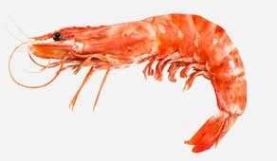
а) захват и расчленение добычи;
б) расчленение и перетирание добычи;
в) дыхание;
г) передвижение;
д) вынашивание икры.

- Какие общие черты строения, развития и размножения могут быть у таких совершенно различных организмов как гидры, относящиеся к типу Стрекающие (Кишечнополостные), и губки (тип Губки)?

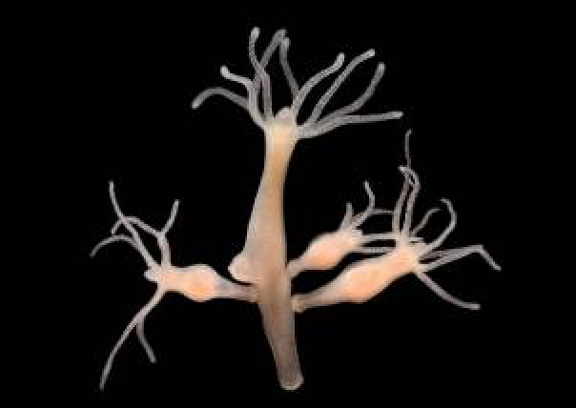 | 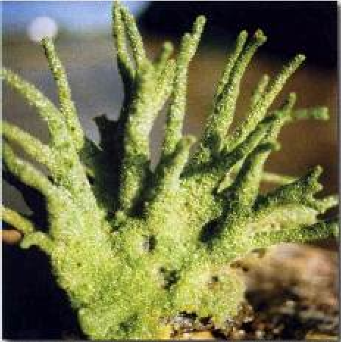
Гидра | Губка
а) способность к бесполому размножению;
б) высокая способность к регенерации (восстановлению утраченных тканей);
в) отсутствие нервной системы;
г) свободноплавающая личиночная стадия;
д) способность к почкованию.
- К бесполому размножению при помощи неподвижных спор способны:
а) молочнокислые бактерии;
б) пеницилл;
в) вирусы;
г) хвощ лесной;
д) хлорелла.

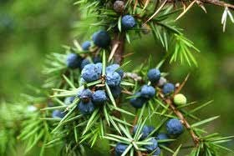
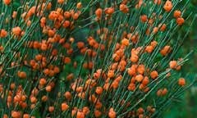
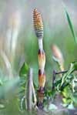
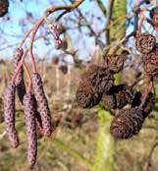
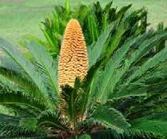
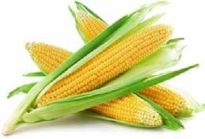
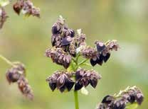
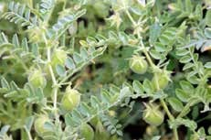
- К голосеменным растениям относятся:
а) можжевельник | б) эфедра | в) хвощ
г) ольха | д) саговник

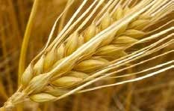
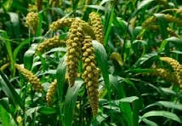
- Из перечисленных зерновых культур к семейству Злаки относятся:

а) ячмень | б) просо
в) кукуруза | г) гречиха
д) чечевица

Часть 3
Вам предлагаются тестовые задания в виде суждений, с каждым из которых следует либо согласиться, либо отклонить. В матрице ответов знаком «Х» укажите вариант ответа «да» или «нет».
- Клетки, за счёт деления которых происходит рост корня в длину, находятся в зоне всасывания.
- Все шляпочные грибы являются съедобными для человека.
- Злаки – это ветроопыляемые растения.
- Главный фотосинтетический пигмент растений – хлорокруорин.
- В состав клеточной стенки шляпочных грибов входит хитин.
- В клетке пшеницы присутствуют следующие органеллы: пластиды, митохондрии, рибосомы, центриоли.
- Окраска листьев листопадных деревьев осенью обеспечивается исключительно пигментами антоцианами.
- В жизненном цикле ламинарии преобладает гаплоидная стадия.
- Сократительные вакуоли есть у всех инфузорий.
- Гемолимфа (кровь) таракана бесцветная, так как она не содержит гемоглобина.

Часть 4
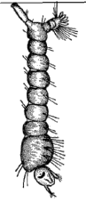
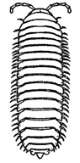
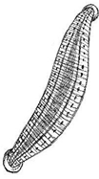
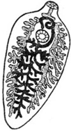
Задание 1. Отнесите изображённых животных (1–6) к систематическим группам (А–Е). Некоторые систематические группы могут использоваться неоднократно или не использоваться.
1 | 2 | 3 | 4 | 5 | 6

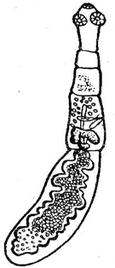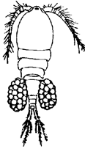
А – Плоские черви; Б – Круглые черви; В – Кольчатые черви; Г – Моллюски; Д – Членистоногие; Е – Кишечнополостные.

Задание 2.
Соотнесите клетки и клеточные структуры (А–Д), представленные на рисунке, с их функциями (1–7) у растений.
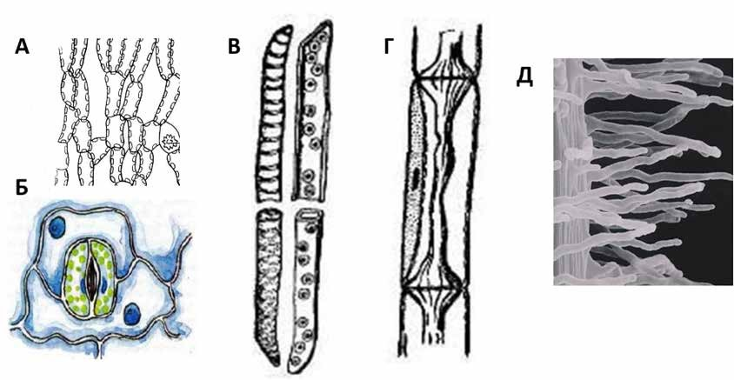

  - деление и образование новых клеток;
  - фотосинтез;
  - проведение органических веществ;
  - всасывание воды и минеральных веществ;
  - проведение воды и минеральных веществ;
  - газообмен;
  - образование гамет.

Лист ответов

Часть 1

№ | 1 | 2 | 3 | 4 | 5 | 6 | 7 | 8 | 9 | 10 | 11 | 12 | 13 | 14 | 15
а
б
в
г

Часть 2

№ | 1 |  | 2 |  | 3 |  | 4 |  | 5
Да/нет | д | н | д | н | д | н | д | н | д | н
а
б
в
г
д

Часть 3
№ | 1 | 2 | 3 | 4 | 5 | 6 | 7 | 8 | 9 | 10
Да (верно)
Нет (неверно)
Часть 4 задание 1
Животные | 1 | 2 | 3 | 4 | 5 | 6
Систематические группы

Задание 2
Клетки и клеточные  структуры | А | Б | В | Г | Д
Функции

Максимальная оценка – 46 баллов.

Школьный этап Всероссийской олимпиады школьников
по биологии 2021/2022 учебный год
7 класс
(ответы)

Максимальный балл за работу – 46.
Часть 1
№ | 1 | 2 | 3 | 4 | 5 | 6 | 7 | 8 | 9 | 10 | 11 | 12 | 13 | 14 | 15
а |  |  |  |  |  |  |  |  |  | Х |  | Х
б | Х | Х |  |  | Х | Х |  |  | Х |  |  |  |  | Х | Х
в |  |  | Х |  |  |  | Х |  |  |  |  |  | Х
г |  |  |  | Х |  |  |  | Х |  |  | Х
Критерии оценивания: по 1 баллу за правильный ответ.
Итого: за 1-ю часть – 15 баллов.

Часть 2

№ | 1 |  | 2 |  | 3 |  | 4 |  | 5
Да/нет | д | н | д | н | д | н | д | н | д | н
а | Х |  | Х |  |  | Х | Х |  | Х
б | Х |  | Х |  | Х |  | Х |  | Х
в | Х |  |  | Х |  | Х |  | Х | Х
г | Х |  |  | Х | Х |  |  | Х |  | Х
д | Х |  | Х |  | Х |  | Х |  |  | Х
Критерии оценивания: по 2 балла за полностью правильный ответ (по 0,4 балла за попадание в нужную ячейку каждого вопроса). Итого: за 2-ю часть – 10 баллов.

Часть 3
№ | 1 | 2 | 3 | 4 | 5 | 6 | 7 | 8 | 9 | 10
Да (верно) |  |  | Х |  | Х |  |  |  |  | Х
Нет (неверно) | Х | Х |  | Х |  | Х | Х | Х | Х
Критерии оценивания: по 1 баллу за каждый правильный ответ. Итого: за 3-ю часть – 10 баллов.

Часть 4 Задание 1
Животные | 1 | 2 | 3 | 4 | 5 | 6
Систематические  группы | А | Д | Д | В | Д | А
Задание 2
Клетки и клеточные структуры | А | Б | В | Г | Д
Функции | 2 | 6 | 5 | 3 | 4
Критерии оценивания: по 1 баллу за каждую правильно заполненную ячейку в каждом задании (только по одной букве или цифре, если добавлен дополнительный символ, то ответ неверный и балл не ставится)
Итого: за 4-ю часть –11 баллов.

